2011年山西省中考理科综合
物理部分参考答案
二、选择题 (在每小题给出的四个选项中，只有一项符合题目要求，请选出并在答题卡上将该项涂黑。每小题3分，共30分)
D B A B B A D C C
六、填空题（每空1分，共12分）
29．5
30．凝华 折射
31．电磁波 吸收
32．相互的 惯性
33．比热容 不可再生
34．甲 乙
七、作图与简答题 (35小题2分，36小题4分，共6分)
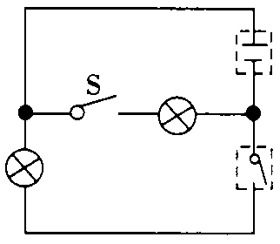
35．

答：(l) 因为小雨是以自己所乘坐的客车 (车内的乘客、司机、坐椅等) 为参照物 (l分)，道路两旁的树木相对所乘坐的客车 (参照物)的位置发生了变化 (l分)，所以感觉到道路两旁的树木在向后运动。
(2)由于客车疾速行驶，客车外空气流动速度大，压强小(l分)，车内空气流动速度较小，压强大，车内的气体压强大于车外的气体压强，所以小雨的头发被“吸”到窗外。(l分)
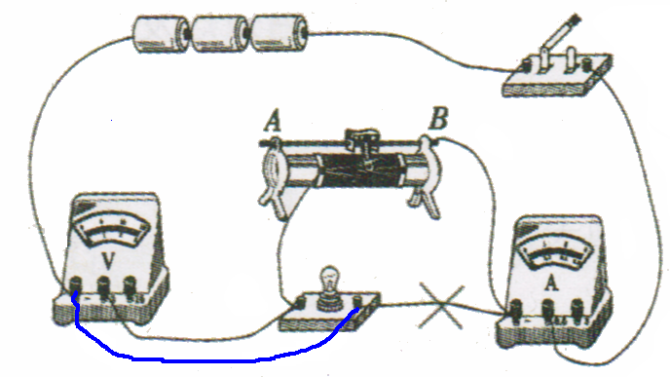
八、实验与探究题 (37小题3分;38小题5分，39小题8分，40题6分，共22分)
37．(1)较黑暗 (2)玻璃板较厚 (3) 不变
38．(1) 111 100 1.l×l0³ (2) C
39．（1）评分说明：指出错误导线，并画“×”，得1分；导线连接正确的得1分。
（2）灯泡处断路 (灯丝断了，灯泡与灯座接触不良等合垣
答案均可得分)。（3）0.625 (0.63、0.6)
答案如图14 所示。电流表指针指在0. 24A 与0. 26A 两刻度线之间均正确、并且量程选择正确 (选标有“－”和 “0.6”的接线柱)，同时正确才得分。(2分)
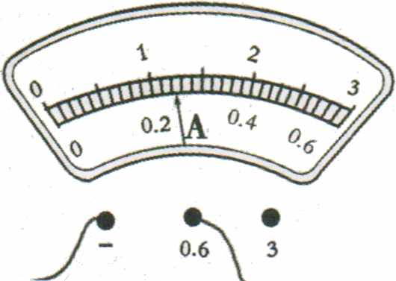
(4) 增大（变大） 灯丝的电阻随温度升高而变大(只要说明灯丝电阻受温度影响即可得分)
40．(1) 白炽灯 温度计示数的变化（只要体现出温度或温度变化即可得分) (2) LED灯 电流表示数的变化 只要现出电流或电流变化即可得分) (3) 高 (4) 150W
九、计算题 (每小题5分，共10分。解题过程要有必要的文字说明、计算公式和演算步骤，只写最后结果不得分)
41．解：（1）光观车静止在水平地面上，它对地面压力的大小等于重力的大小
F ＝ G_{总}＝(m_{车}+m_{人}) ＝(400kg ＋200kg) × l0N/kg ＝6000N ………………….(1分)
观光车对水平地面的压强：P＝$\frac{P}{S}=\frac{\text{6000}N}{0\text{.}\text{05}m^{2}}$＝1.2×10⁵Pa ……………… (1分)
（2）观光车5min行驶的路程：S＝vt＝5m/s×5 ×60s = 1500m ……………….(1分)
观光车克服阻力做的功：W＝FS＝fS ＝200N×1500m =3×l0⁵J ………………(1分)
（3）节能; 噪声小; 无尾气 (答案合理均寸得分) ………………(l分)
答：观光车对水平地面的压强为1.2×10⁵Pa，克服阻力做的功为3×l0⁵J。

42．解：（1）当在设定温度状态工作时，连入电路的电阻R_{T} ＝34Ω，R₀、R_{T}串联
由P＝$\frac{U^{2}}{R}$得电路总电阻$R_{总}=\frac{U^{2}}{P}=\frac{\text{220}V^{2}}{\text{1100}W}$＝44Ω
R₀的阻值：R₀＝R总－R_{T}＝44Ω－34Ω＝10Ω ………………（2分）
(2) 当R_{T}的温度为130℃时，由图像可知，此时R_{T}的阻值为100Ω，…………（1分）
电路中的总电阻：$R_{总}^{'}=R_{0}+R_{T}^{'}=\text{10}Ω+\text{100}Ω=\text{110}Ω$
电路中的电流：$I^{'}=\frac{U}{R_{总}^{'}}=\frac{\text{220}V}{\text{110}Ω}=2A$ …………（1分）
R_{T}两端的电压：$U^{'}=I^{'}×R_{T}^{'}=2A×\text{100}Ω=\text{200}V$
R_{T}的实际功率： $P^{'}=U_{T}^{'}I^{'}=\text{200}V×2A=\text{400}W$ …………（1分）
答：R₀的阻值为10Ω，当R_{T}的温度为130℃时，其实际电功率为400W。



